Муниципальное общеобразовательное автономное учреждение средняя общеобразовательная школа № 2 с. Исянгулово муниципального района Зианчуринский район Республики Башкортостан
Исследовательская работа

на тему: «Лист Мебиуса»
выполнила:
ученица 8 В класса
Масягутова А.И

с.Исянгулово 2018 г.

Содержание:
Введение.
Глава первая. А.Ф.Мебиус и его открытие.

1.1. Историческая справка.
1.2. Что такое лист Мебиуса?
1.3. Свойства листа Мебиуса.
1.4. Существуют ли еще объекты подобные листу Мебиуса?
1.5. Топология как наука.
1.6. Применение листа Мебиуса в жизни.

Глава вторая. Практическая часть.
Эксперименты «Сюрпризы листа Мебиуса»
2.1. Проведение экспериментов.

Заключение.
Литература.

Цель моей работы заключается в том, чтобы:
1. Выяснить, что такое лист Мебиуса.
2. Исследование листа Мебиуса.
3. Какое применение имеет лист Мебиуса в жизни.

В этой работе я рассматриваю историю возникновения листа (ленты Мебиуса.),примеры топологических объектов, их свойств, применение листа Мебиуса в жизни и провожу эксперименты с лентой Мебиуса.
Введение.
«Лучший способ изучить что-либо - это открыть самому».
Д. Пойа
Различные исследования- это поход в неизвестность, движение к новым знаниям и открытиям. Математическое исследование «Листа Мёбиуса», лишь слегка приоткрывает занавес, за которым скрывается изумительно красивый мир науки.
У каждого из нас есть интуитивное представление о том, что такое "поверхность". Поверхность листа бумаги, поверхность стен класса, поверхность земного шара известны всем. Может ли быть что-нибудь неожиданное и даже таинственное в таком обычном понятии?
Тема исследования листа Мёбиуса, является актуальной в наши дни, так как в последнее столетие большое влияние на ряд совершенно различных областей знания приобрела новая ветвь геометрии- топология. В наше время эта наука бурно развивается и находит применение в различных областях.
Математическое исследование показывает необходимость познаний математики за страницами учебника, осуществление межпредметных связей.

Глава первая. А. Ф. Мёбиус и его открытие
1.1. Историческая справка.

Таинственный и знаменитый лист Мёбиуса (лента Мёбиуса) придумал в 1858 г. немецкий геометр Август Фердинанд Мёбиус (1790-1868), ученик "короля математиков" Гаусса.
Мёбиус был первоначально астрономом, как Гаусс и многие другие из тех, кому математика была обязана своим развитием. В те времена занятия математикой не встречали поддержки, а астрономия давала достаточно денег, чтобы не думать о них, и оставляла время для собственных размышлений.
И Мёбиус стал одним из крупнейших геометров 19 века. В возрасте 68 лет ему удалось сделать открытие поразительной красоты. Это открытие односторонних поверхностей, одна из которых - лист Мёбиуса.
В 1858 году Август Фердинанд Мёбиус послал в Парижскую академию наук работу, включавшую сведения об этом листе. 7 лет он дожидался рассмотрения своей работы и, не дождавшись, опубликовал ее результаты.
Одновременно с Мёбиусом изобрел этот лист и другой ученик К.Ф. Гаусса – Иоганн Бенедикт Листинг (1808 – 1882), профессор Геттингенского университета. Свою работу он опубликовал на три года раньше, чем Мёбиус, – в 1862 году.
Что же поразило этих двух немецких профессоров? А то, что у листа Мёбиуса всего одна сторона. Мы же привыкли к тому, что у всех поверхностей, с которыми мы имеем дело (лист бумаги, волейбольная камера), – есть две стороны.
1.2. Что такое лист Мёбиуса?
Лист Мёбиуса - это простейшая односторонняя поверхность с краем. Попасть из одной точки этой поверхности в любую другую можно, не пересекая края. Всякая замкнутая поверхность, лежащая в трёхмерном пространстве, разделяет его на две части — ограниченную «внутренность» и неограниченную «внешность», подобно тому, как замкнутая кривая разделяет плоскость на две части.
Самое же удивительное, пожалуй, то, что я смогу её сделать своими руками и это совсем несложно. Надо лишь взять полоску бумаги и для ясности обозначим углы с одной стороны ленты А и В, а с другой- B и C. Далее склеить её концы, предварительно повернув один из них на 180^{о}. И тогда в ваших руках окажется лист, или лента Мёбиуса.
1.3. Свойства листа Мёбиуса.
Из статьи «Элементы топологии на примере листа Мёбиуса» я узнала о свойствах этого топологического объекта.
Односторонность
В своей работе «Об объёме многограников» Август Мёбиус описал геометрическую поверхность-лист Мёбиуса, обладающую совершенно невероятным свойством: она имеет только одну сторону! И я наглядно могу убедиться, что у этой ленты Мёбиуса действительно всего одна сторона. Попробую закрасить перекрученную ленту в два цвета – одним с внутренней стороны, а другим с внешней. Чтобы я не придумывала, мне это не удастся. Но зато муравью, ползущему по листу Мёбиуса, не надо переползать через край, чтобы попасть на противоположную сторону, как это видно на гравюре художника Маурица Эшера «Лента Мёбиуса II».

Непрерывность
Это ещё одно топологическое свойство. Если сравнить схему самолётных маршрутов и географическую карту, то убедитесь, что масштаб Аэрофлотом далеко не выдержан – скажем, Свердловск может оказаться на полпути от Москвы до Владивостока. И всё-таки что-то общее между географической картой есть. Москва действительно связана со Свердловском, а Свердловск – с Владивостоком. И поэтому тополог может как угодно деформировать карту, лишь бы точки, ранее бывшие соседями, оставались одна подле другой и дальше. А значит с топологической точки зрения круг неотличим от квадрата или треугольника, потому что их легко преобразовать один в другой, не нарушая непрерывности. Взгляните с этой точки зрения на нашего старого знакомца и увидите: на листе Мёбиуса любая точка может быть соединена с любой другой точкой и при этом муравью на гравюре Эшера ни разу не придётся переползать через край «ленты». Разрывов нет – непрерывность полная.
Связность.
Если квадрат полоснуть бритвой от стороны к стороне, то он, конечно же, распадётся на два отдельных куска. Точно также любой удар ножом разделит яблоко на две части. Но вот чтобы разделить кольцо, нужно уже два разреза. И два раза придётся резать бублик, если вы хотите угостить им двух друзей. А телефонный диск можно десять раз рассечь ножом от одной замкнутой кривой до другой, а он останется единым целым. Поэтому любой тополог скажет, что квадрат и ромашка – односвязны, кольцо и оправа от очков – двусвязны, а всяческие решётки, диски с отверстиями и подобные сложные фигуры – многосвязны.
А лист Мёбиуса? Конечно двусвязен, т.к. если разрезать его вдоль, он превратится не в два отдельных кольца, а в одну целую ленту.
1.4. Существуют ли ещё объекты подобные листу Мёбиуса?
Возникает логичный вопрос: «Существуют ли ещё подобные объекты?»
Да, существуют, и в научной литературе описаны ещё более замысловатые, о них очень интересно узнавать.
Если Лист Мебиуса – «условно двумерный объект», то его подружка -Бутылка Клейна полноправно занимает 3 измерения.
Запустите суда муравья, и бедняга побывает во всех точках Бутылки Клейна – не делая в ней дырок, и не переползая через край.
На всех рисунках показано следующее: в месте, где трубка «проникает в бутылку» - нет зазора, казалось бы это не правильно! Ведь если нет зазора, тогда муравей должен будет выползать из бутылки тем же маршрутом, каким он туда вползал. Разве бродя по Листу Мебиуса ему нужно было разворачиваться, после того как он куда-то дошёл? Бесконечность, она на то и бесконечность!
А почему мы только обходим Бутылку Клейна? Что же будет, если разрезать ее?
Это невероятно, но получился Лист Мебиуса. Резать, правда, нужно было так, что бы режущий предмет делал оборот в 360 градусов между начальной точкой и конечной.
А это значит, что Бутылка Клейна в трёх измерениях - это аналог Листа Мёбиуса в двух измерениях.

1.5. Топология как наука.
В ходе исследования я узнала, что Мёбиуса считают основателем топологии.
Лист Мёбиуса - один из объектов области математики под названием "топология" (по-другому - "геометрия положения"). Удивительные свойства листа Мёбиуса - он имеет один край, одну сторону, - не связаны с его положением в пространстве, с понятиями расстояния, угла и тем не менее имеют вполне геометрический характер. Изучением таких свойств занимается топология.
В топологии изучаются свойства фигур и тел, которые не меняются при их непрерывных деформациях (как если бы они были сделаны из резины).
С точки зрения топологии баранка и кружка - это одно и то же. Сжимая и растягивая кусок резины, можно перейти от одного из этих тел ко второму. А вот баранка и шар - разные объекты: чтобы сделать отверстие, надо разорвать резину.
Сама топология, можно сказать началась именно с листа Мёбиуса. Слово это придумал Иоган Бенедикт Листинг.
Наука эта молодая и потому озорная. Иначе не скажешь о тех правилах игры, которые в ней приняты. Любую фигуру тополог имеет право сгибать, скручивать, сжимать и растягивать – делать с ней всё что угодно, только не разрывать и не склеивать. И при этом он будет считать, что ничего не произошло, все её свойства остались неизменными. Для него не имеют никакого значения ни расстояния, ни углы, ни площади. А что же его интересует? Самые общие свойства фигур, которые не изменяются ни при каких преобразованиях, если только не случается катастрофы – «взрыва» фигуры. Поэтому иногда топологию называют «геометрией непрерывности».
1.6. Применение листа Мёбиуса в жизни.
Лист Мёбиуса находит многочисленное применение в науке, технике, искусстве и в изучении свойств Вселенной.[12]
Свойство односторонности листа Мёбиуса было использовано в технике:
- Полоса ленточного конвейера, шлифовальная лента, выполненная в виде ленты Мёбиуса, позволяет ему работать дольше, потому что вся поверхность ленты равномерно изнашивается.
- Также в системах записи на непрерывную плёнку применялись ленты Мёбиуса (чтобы удвоить время записи).
- В матричных принтерах красящая лента имела вид листа Мёбиуса для увеличения срока годности
Это дает ощутимую экономию.
Лист Мёбиуса в искусстве служит вдохновением для скульптур и для графического искусства. Мауриц Эшер был одним из художников, кто особенно любил его и посвятил ему работы. Одна из известных, показывает муравьёв, ползающих по поверхности листа Мёбиуса-«Лента Мёбиуса-II».(Приложение IV) Замкнутая кольцеобразная полоса на первый взгляд имеет две поверхности- внешнюю и внутреннюю. Вы видите, как 9 красных муравьёв один за другим ползут по той и по другой. Тем не менее это полоса с односторонней поверхностью.
Даже мастерицы-рукодельницы изготавливают шарфики, закрученные в эту чудо ленту. Писатели-фантасты сочиняют о ней произведения, поэты посвящают ей стихи.
Конечно же главная ценность листа Мёбиуса, представленного в моей работе, состоит в том, что он дал толчок новым исследованиям. Математические исследования продолжаются и в наши дни. Именно поэтому его часто считают символом современной математики и изображают на различных эмблемах и значках, как, например, на значке механико-математического факультета Московского университета.

Лист Мебиуса.
Лист Мебиуса – символ математики,
Что служит высшей мудрости венцом…
Он полон неосознанной романтики:
В нем бесконечность свернута кольцом.
В нем – простота, и вместе с нею – сложность,
Что недоступна даже мудрецам:
Здесь на глазах преобразилась плоскость
В поверхность без начала и конца.
Здесь нет пределов, нет ограничений,
Стремись вперед и открывай миры,
Почувствуй силу новых ощущений,
Прими познанья высшего дары…
Иванова Н. Ю.

Глава вторая. Практическая часть.
Эксперименты «Сюрпризы листа Мёбиуса»
2.1 Проведение экспериментов.
Мною проведено несколько экспериментов с листом Мёбиуса, в которых я постаралась ответить на интересующие меня вопросы и сделала определённые выводы.
Для работы нужно подготовить достаточное количество бумажных лент, с которыми будут проводиться эксперименты. [5],[10]
Хороши ленты, у которых длина примерно в 4 раза больше ширины. При разрезании листов Мёбиуса, склеенных из более узких лент, получатся слишком тонкие "кольца".
Итак, нам для работы понадобится набор лент, клей и ножницы.
Опыт № 1.
Исходный материал – обычное кольцо, склеенное из полоски бумаги.
Результат разрезания кольца посередине – два отдельных обычных
кольца (Приложение № 2).Свойства – длина окружности та же, но кольца в два раза уже исходного
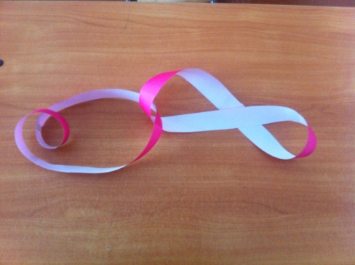

3. А если лист Мёбиуса разрезать посередине (то есть на 2 полоски)?
Опыт № 2.
Исходный материал – лист Мёбиуса.
Результат разрезания кольца посередине – одно кольцо (Приложение № 3).
Свойства – кольцо перекручено дважды, оно вдвое длиннее, но в два раза уже.

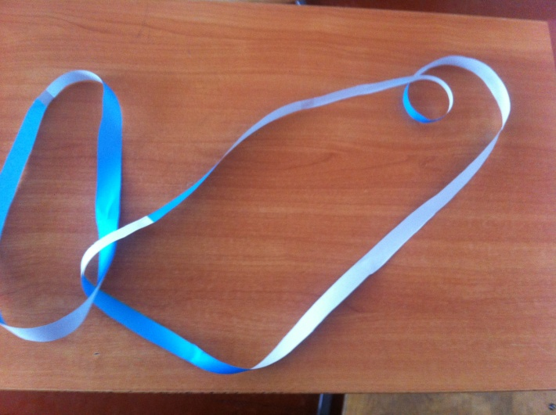

Как я проводила опыты.
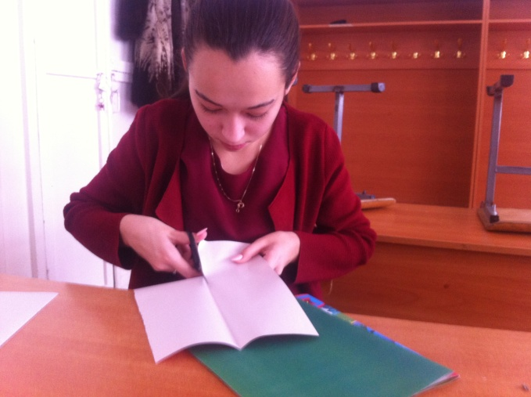
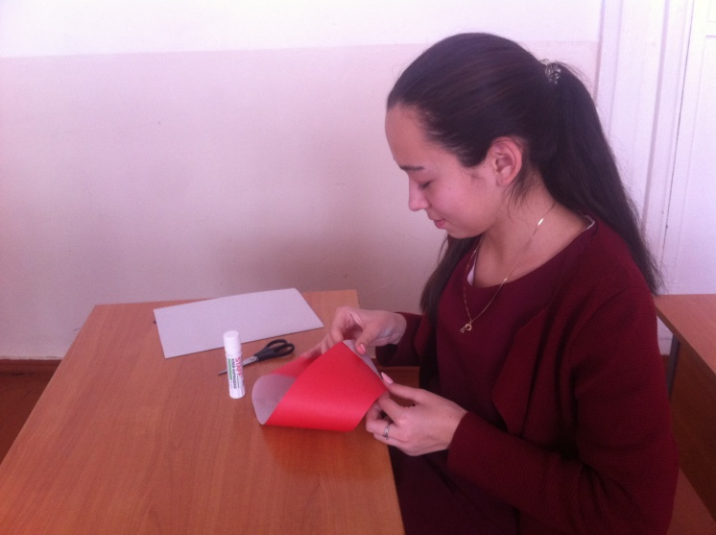
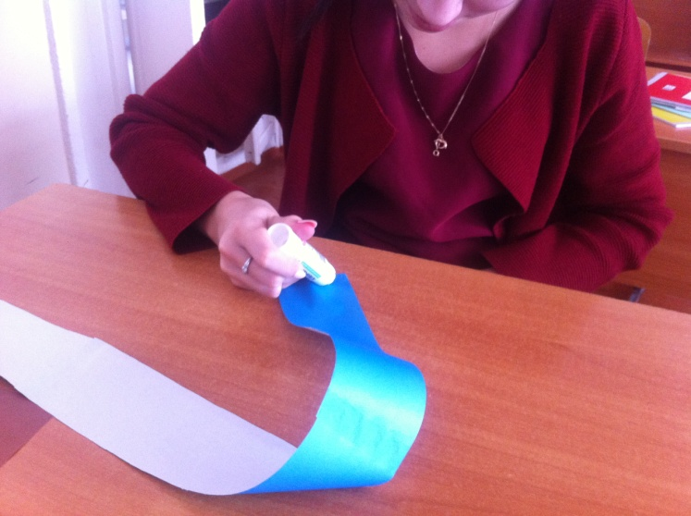

Заключение.

«Мышление начинается с удивления»,- заметил 2500 лет назад Аристотель. А математика замечательный предмет для удивления. В ходе математического исследования я узнала много нового и интересного, необычного. Чтобы проверить свои гипотезы, я читала книги, работала с различными источниками информации в сети Интернет, проводила эксперименты.
Выводы:
Поставленной цели я достигла, так как я теперь знаю, что Мёбиус-это великий немецкий учёный, который внёс огромный вклад в развитие науки. Таким образом получается, что верна первая гипотеза, а предположение что лист Мёбиуса растёт на дереве «Мёбиус» совершенно не верно.
Ещё по ходу исследования я узнала, что наука топология-это раздел математики, изучающий явление непрерывности и познакомилась со свойствами листа Мёбиуса.
Предположение о применении листа Мёбиуса (ленты Мёбиуса) в технике и искусстве оказалось верным. Ленту Мёбиуса можно встретить в различных сферах деятельности человека.
Гипотеза о том, что на листе Мёбиуса можно писать, делать рисунки, резать его на части- верна частично. Ведь писать и рисовать удобнее в тетради и альбоме, а вот разрезая его на части можно проводить различные увлекательные эксперименты.
В дальнейшем я продолжу работу над данной темой. Меня интересует показ фокусов в цирке и я продолжу эксперимент с перекручиванием колец и с двойными кольцами.

